KỶ YẾU CUỐI CẤP – DẤU ẤN THANH XUÂN
LỚP 9E TRƯỜNG THCS NGUYỄN CHUYÊN MỸ
Trong không khí rộn ràng của những ngày cuối năm học, tập thể lớp 9E đã cùng nhau ghi lại những khoảnh khắc đáng nhớ qua bộ ảnh kỷ yếu mang chủ đề “Thanh xuân của chúng tôi – Graduation 9E ~ 2K11”.
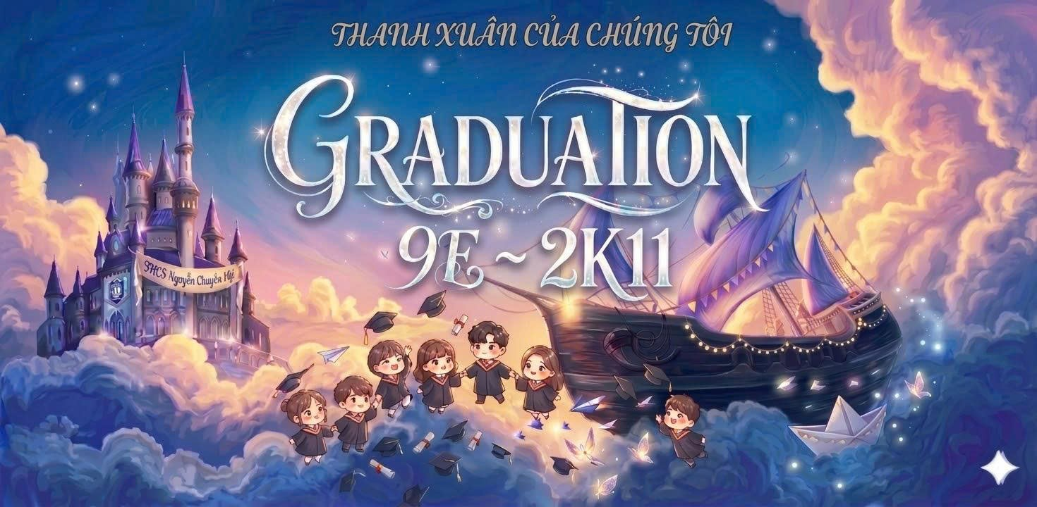
Lấy cảm hứng từ thế giới cổ tích và hành trình trưởng thành, bộ ảnh mở ra không gian lung linh với lâu đài, con thuyền và bầu trời đầy sao – như một ẩn dụ đẹp đẽ cho hành trình tri thức mà mỗi học sinh đang bước qua. Những chiếc mũ tốt nghiệp tung bay, những nụ cười rạng rỡ đã khắc họa rõ nét niềm vui, niềm tự hào của tuổi học trò trước ngưỡng cửa mới.
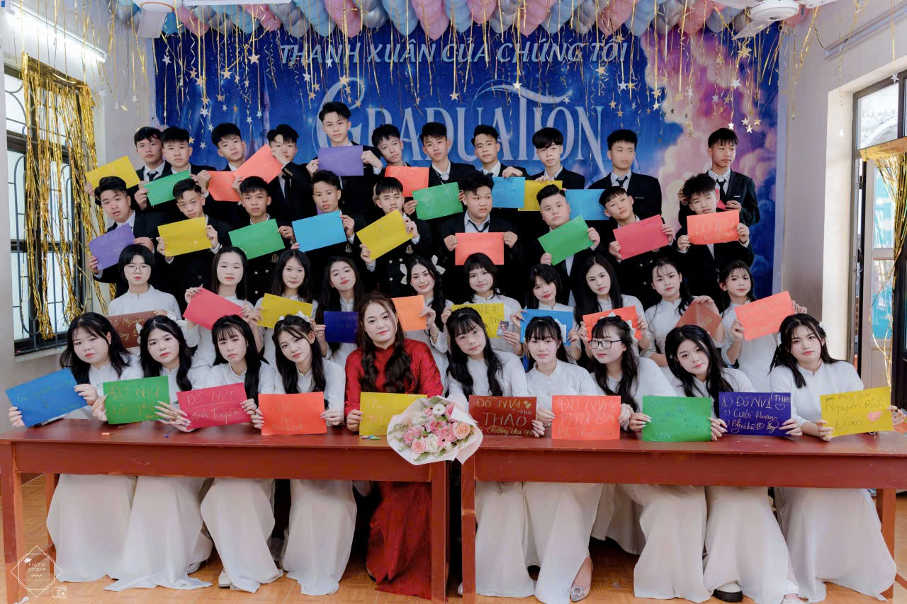
Đặc biệt, bức ảnh tập thể ghi lại đầy đủ hình ảnh thầy trò lớp 9E trong trang phục trang trọng: các bạn nam lịch lãm trong vest, các bạn nữ dịu dàng trong tà áo dài trắng. Trên tay mỗi học sinh là những tấm bảng màu sắc rực rỡ, gửi gắm những lời nhắn nhủ, ước mơ và cả những cảm xúc chưa kịp nói thành lời.
Không chỉ là những bức ảnh, đây còn là nơi lưu giữ ký ức của một thời thanh xuân tươi đẹp: những buổi học, những lần vui đùa, những cố gắng và cả những trưởng thành lặng lẽ. Bộ ảnh kỷ yếu chính là lời chào tạm biệt đầy xúc động của lớp 9E trước khi mỗi người bước sang một hành trình mới. 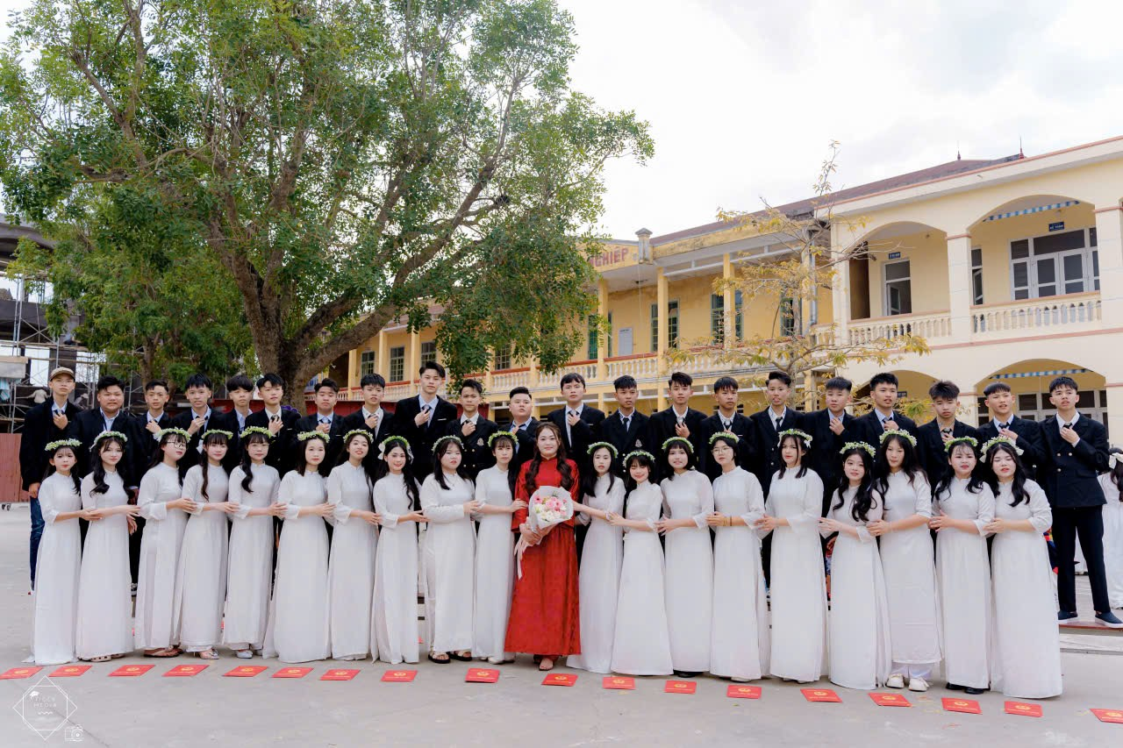
Thanh xuân rồi sẽ qua, nhưng những khoảnh khắc bên nhau sẽ còn mãi. Chúc các bạn học sinh lớp 9E luôn tự tin, bản lĩnh và mang theo những kỷ niệm đẹp này để vững bước trên con đường phía trước.

